《计算机网络》
实验报告

题目： PC通信及配置
专业：数据科学与大数据技术
班级：221
学号：2022083036
姓名：毛乾屹

成都信息工程大学软件工程学院

实验2： PC通信及配置

【实验目的】
1、掌握两台或多台PC机间连通;
2、掌握IP组网基本原理和操作。

【实验步骤与结果记录】
要求：根据实验指导书中的实验内容和步骤，认真完成实验。采取截图、拍照等形式记录自己的实验步骤和结果，特别需要记录遇到的问题及解决方案。（可根据需要加页）

步骤 1：新建网络拓扑
在网络模拟软件中，新建一个网络拓扑结构，包含至少两台PC机，用于模拟基本的局域网环境。
- 打开网络模拟软件，选择“新建拓扑”功能。
- 添加两台PC机设备到拓扑图中。
- 连接这两台PC机
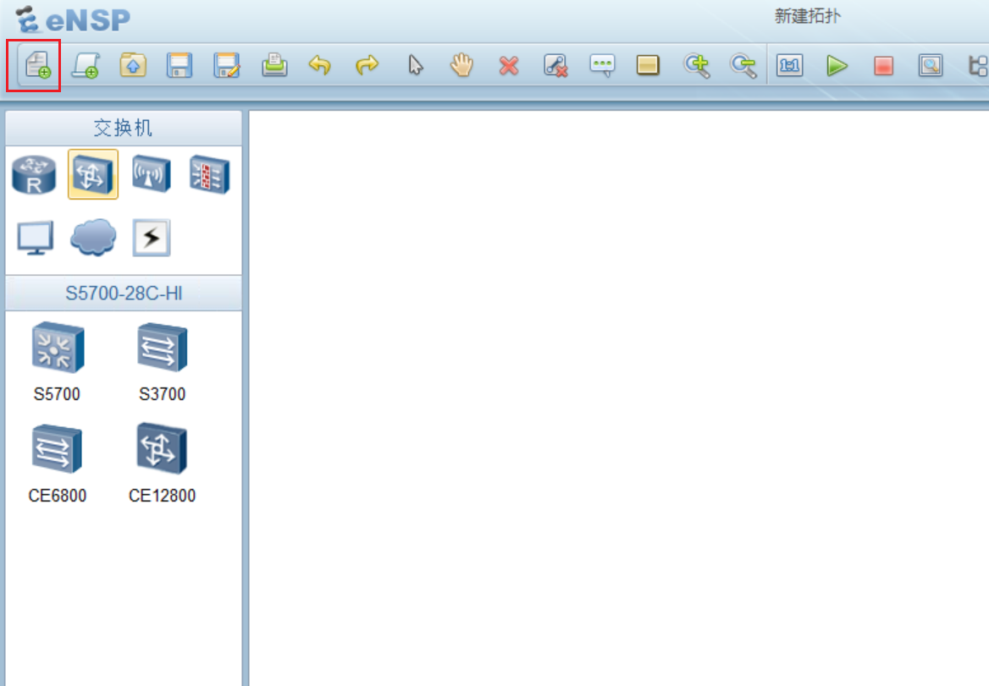
图1 新建网络拓扑

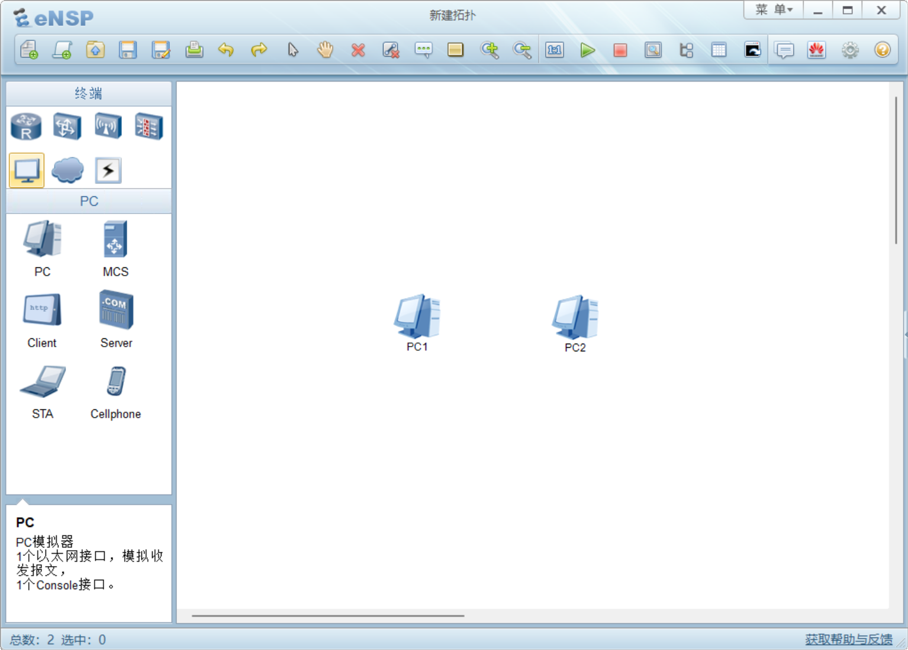
图2 选择两台PC机
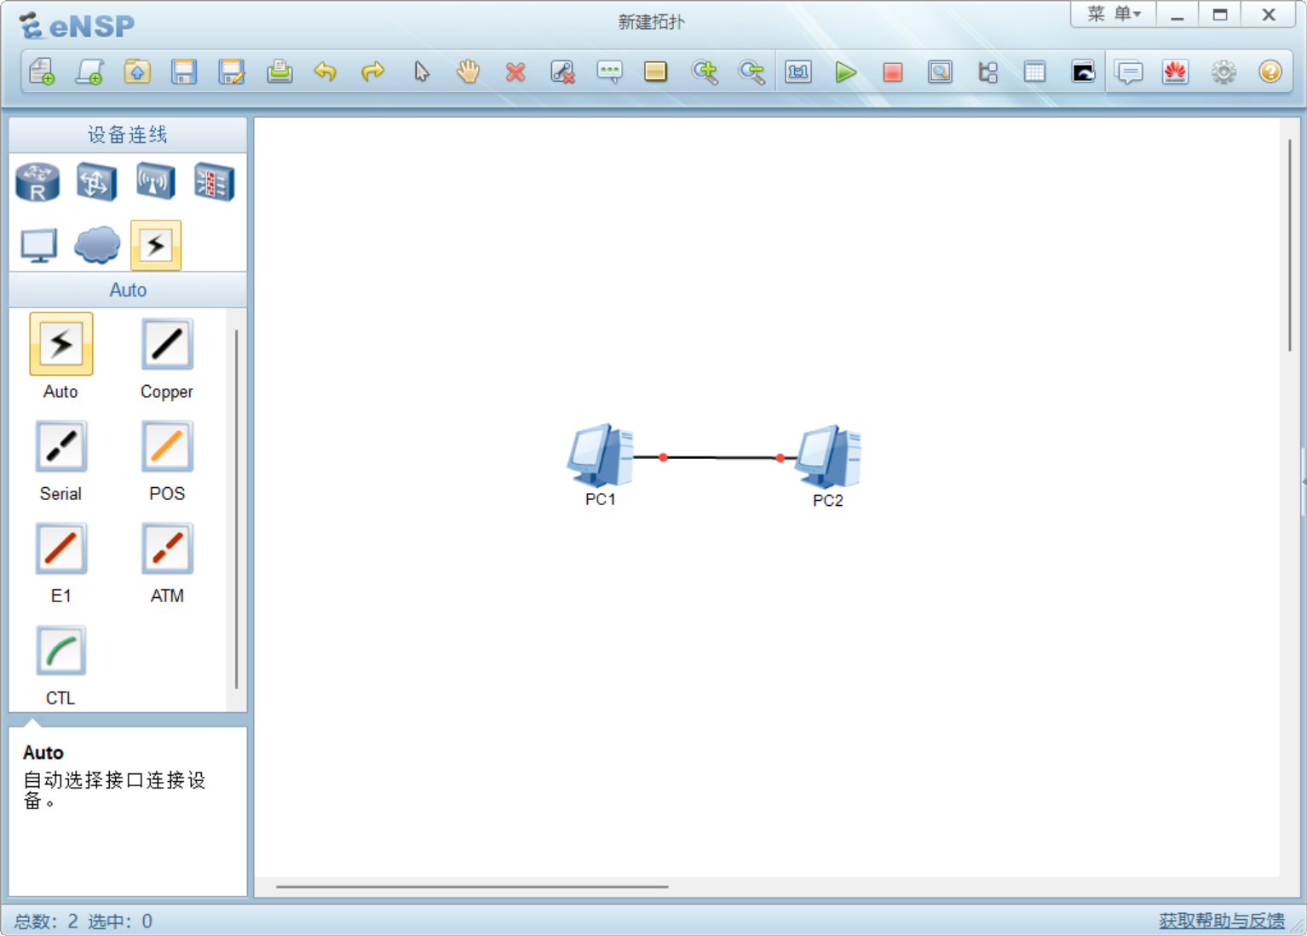
图3 连接两台PC机
步骤2:两台PC机配置IP地址并设置子网掩码。
在拓扑中选中的PC机进行IP地址和子网掩码的配置。
- 双击任意一台PC机，进入设备的配置页面。
- 为PC1设置IP地址为 192.168.1.1，子网掩码为 255.255.255.0。
- 为PC2设置IP地址为 192.168.1.2，子网掩码为 255.255.255.0。

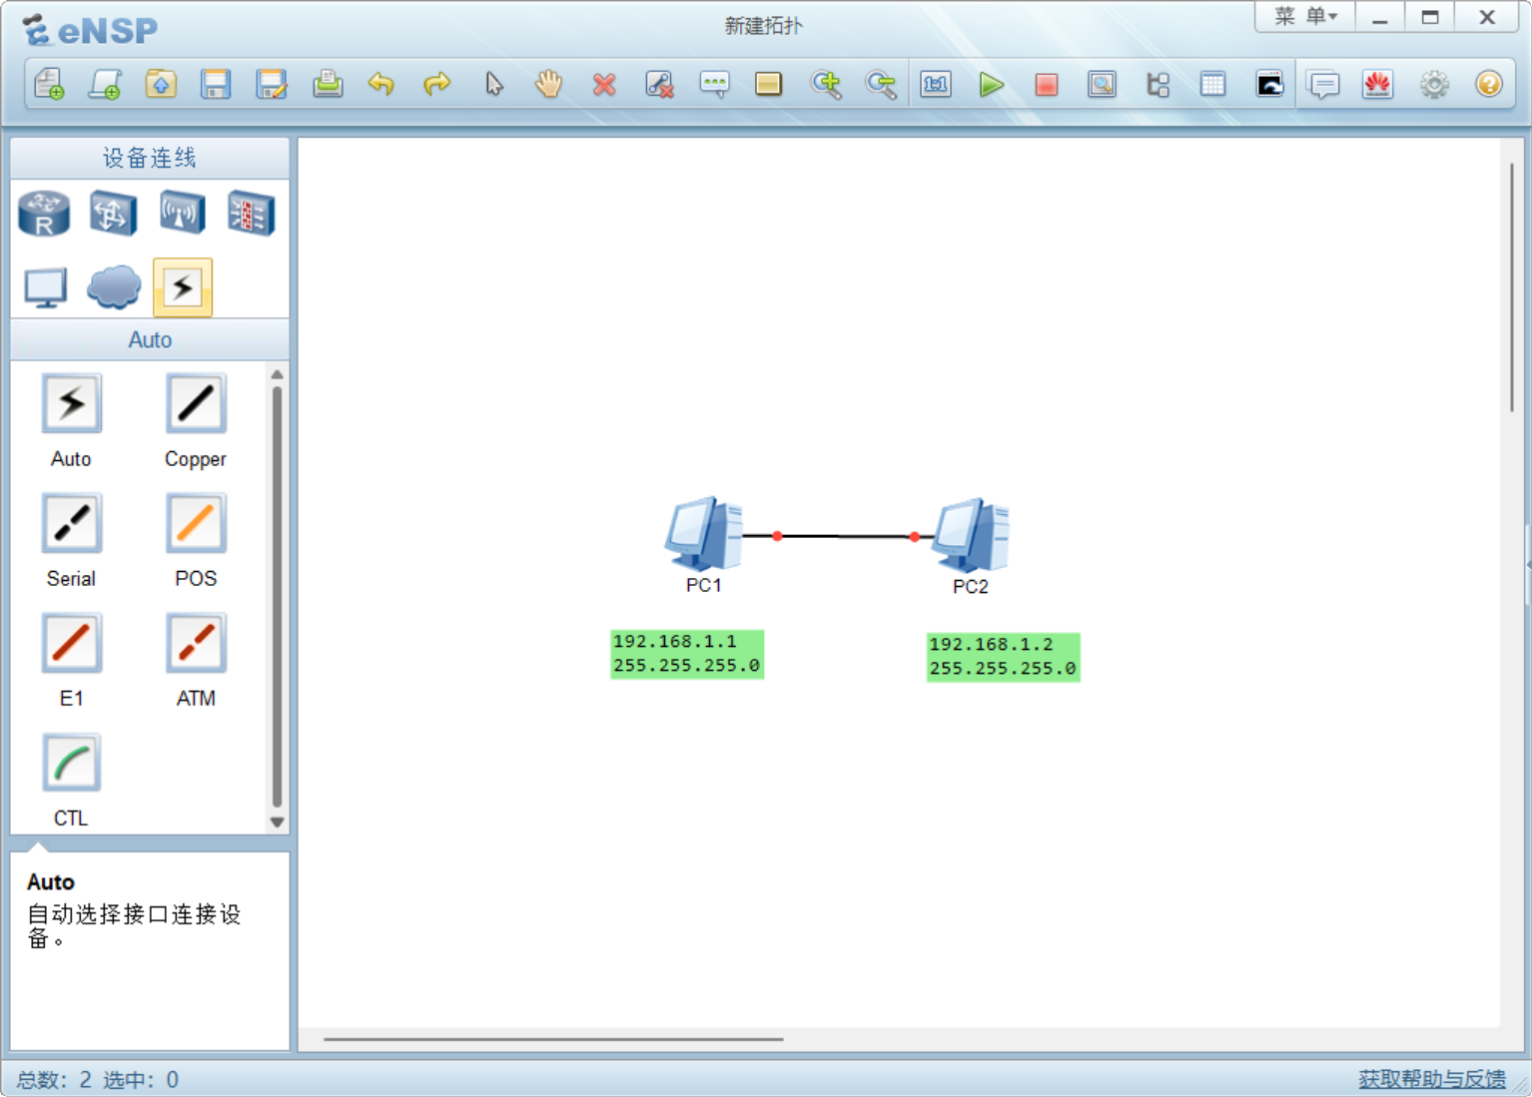
图4 为两台PC机规划IP和子网掩码
分别为两台PC机设置IP地址和子网掩码，两台设置方式相同。双击PC机，打开设置页面，依据图5操作，设置规划好的IP和子网掩码。
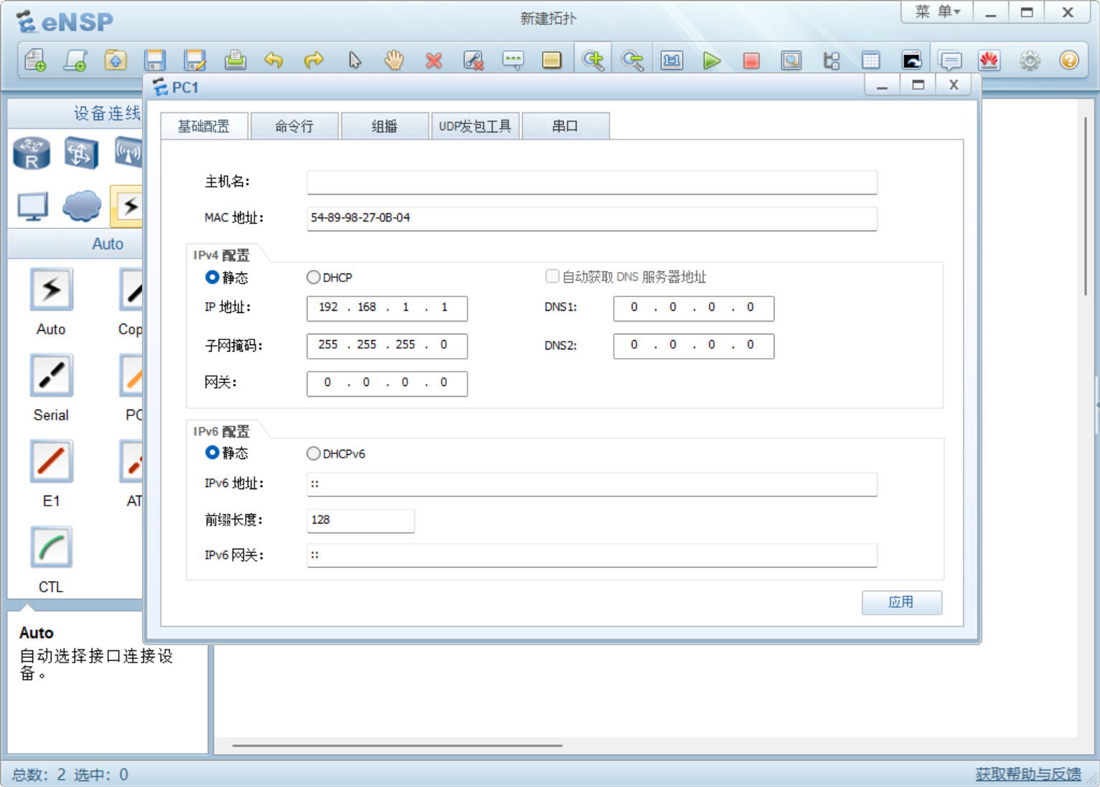
图5 分别两台PC机设置IP和子网掩码
步骤3：启动PC设备。
启动并确认网络设备已经连接并正常工作。
- 在拓扑图中框选两台PC机，右键选择“启动”选项，确认设备启动。
- 查看连接状态：如果连线上的红点变为绿点，说明连接成功
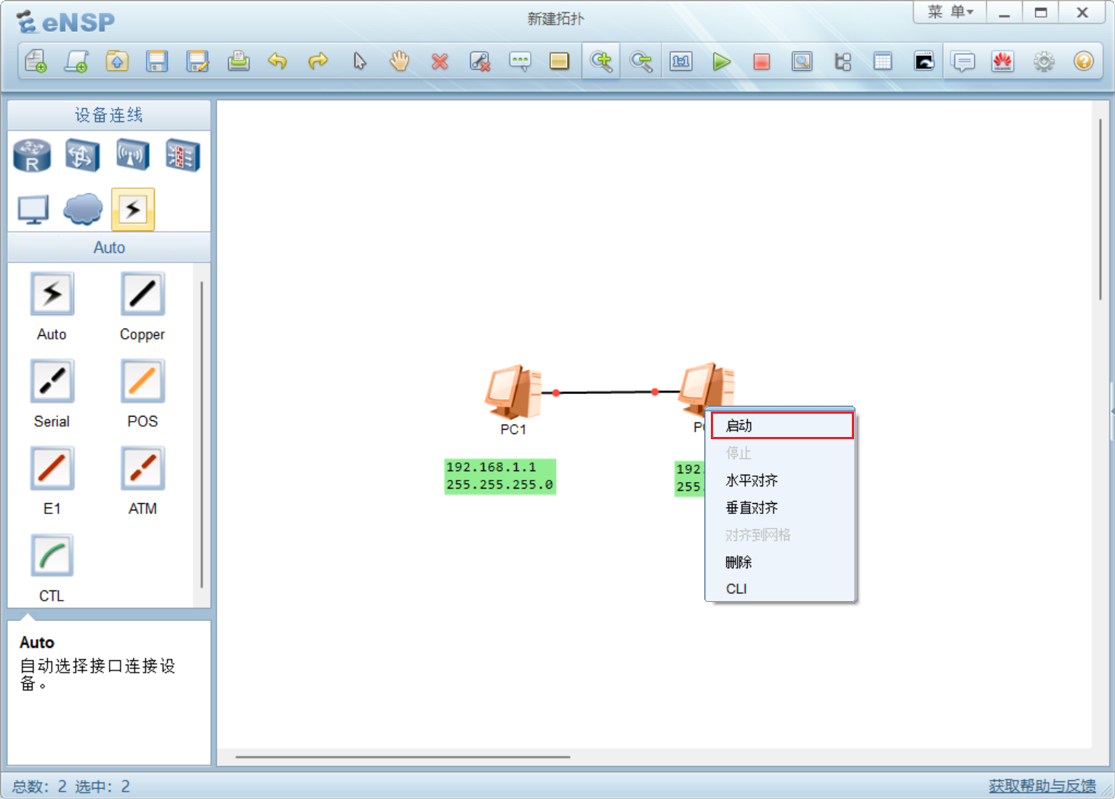
图6 框选两台PC机，右键“启动”
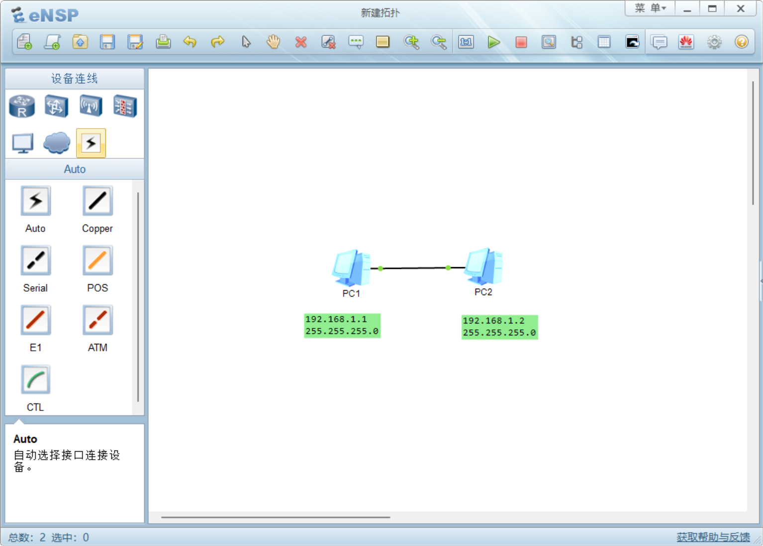
图7 两台PC机启动

步骤 4：验证IP地址配置
在设备启动后，验证IP地址和网络配置。
- 双击PC1，打开CLI窗口，进入命令行界面。
- 输入 ipconfig 指令，查看当前PC的IP地址和子网掩码，确保配置正确
打开某台PC机的CLI窗口，选择“命令行”Tab框，输入ipconfig指令，查看PC机的IP地址及掩码信息。
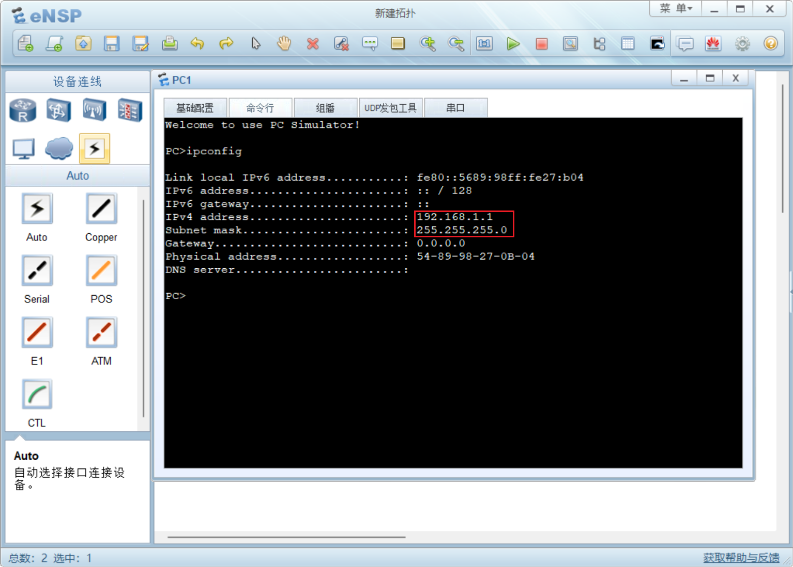
图8 查看PC机IP地址配置

步骤 5：测试两台PC机的连通性
通过 ping 指令测试两台PC机之间的连通性。
- 在PC1的CLI窗口，输入 ping 192.168.1.2，查看结果。
- 如果配置成功，应该会看到来自目标PC机的响应（见图6）。
- 同样在PC2上进行类似的Ping测试，验证连通性。
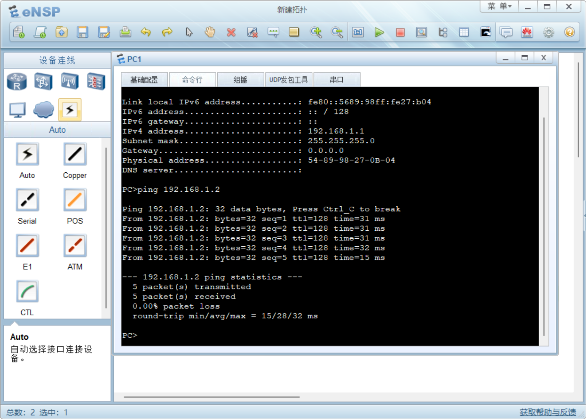
图9 测试两台PC机的连通性
在实验过程中遇到的问题和解决方案记录如下：
- 问题：Ping测试失败
原因分析：可能是IP地址配置错误或两台PC机不在同一子网中。
解决方案：重新检查IP地址和子网掩码，确保配置正确。
- 问题：网络设备未正常启动
原因分析：物理连接不正确，或者设备没有启动。
解决方案：确认网络线缆连接是否正确，并确保所有设备启动后红点变为绿点。
【实验总结】 通过本次实验，我们成功完成了两台PC机的连通性测试，掌握了IP地址和子网掩码的基本配置方法，理解了局域网的基本组网原理。在实验过程中，还学习了如何进行故障排查，并解决了多种常见的网络配置问题。通过不断实践，增强了对计算机网络知识的理解和动手操作能力。

